24. Januar 2020

Präzise Temperaturüberwachung in Anlagen und Rohrleitungen mit neuem Temperatursensor im GEMÜ Portfolio

Mit dem neuen Temperaturmessumformer / -schalter GEMÜ 3240 ist die exakte Temperaturüberwachung in Anlagen und Rohrleitungen jetzt in einem noch breiteren Messbereich möglich.

Ab sofort ersetzt GEMÜ mit dem Temperaturmessumformer / -schalter Typ 3240 die bestehende Produktreihe Typ 3220. Die hochwertigen Messzellen des neuen Sensors kommen mit Medientemperaturen zwischen – 40 °C und 150 °C und Betriebsdrücken von bis zu 160 bar zurecht und dass bei einer Messgenauigkeit von 0,35% FSO.
Neben dem deutlich breiteren Messumfang punktet die neue Baureihe zusätzlich mit umfangreichen Features. Für anspruchsvolle Säure-/Lauge-Anwendungen sind zum Beispiel alle medienberührenden Teile mit PVDF-Ummantelung erhältlich.

Mit IO Link zur intelligenten Vernetzung
Über eine IO Link-Schnittstelle kann der Temperaturmessumformer / -schalter GEMÜ 3240 zentral zur Prozessautomatisierung und -überwachung eingesetzt werden. Das bietet beispielsweise Vorteile bei der Anlagenvernetzung, da die Kompatibilität der Komponenten untereinander sowie die einfache Parametrierung und Datenübertragung damit gewährleistet sind. Einen weiteren Vorteil bietet das drehbare LED-Display. Mit der 4-stelligen Anzeige, ist die optische Erkennung der aktuellen Betriebsparameter in jeder Einbaulage möglich.

Vielseitig einsetzbar
Der neue Temperaturmessumformer / -schalter GEMÜ 3240 ist für eine Vielzahl von Anwendungen einsetzbar. In Kühlkreisläufen oder zur Überwachung von Sterilisationsprozessen ist der Sensor ein zuverlässiges Instrument bei der Temperaturmessung und -regelung. Dabei ist der Sensor für die unterschiedlichsten Medien einsetzbar wie zum Beispiel bei pastösen oder bei verunreinigten Medien. Zudem eignet sich der neue Sensor dank hochwertiger Werkstoffauswahl sogar für chemisch aggressive Medien.
Seit 2018 bietet GEMÜ mit dem Druckmessumformer /-schalter 3140 bereits modernste Messtechnik zur Druckmessung und Druckregelung an. Mit dem neuen Temperatursensor ist das Portfolio im Bereich Mess- und Regeltechnik ab sofort noch breiter aufgestellt.
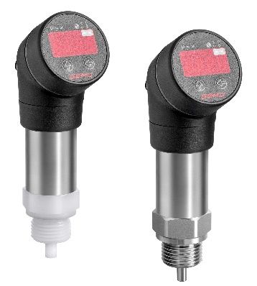
Abbildung: Der Temperatursensor GEMÜ 3240 mit verschiedenen Prozessanschlüssen aus Metall oder Kunststoff.

Hintergrundinformationen

Die GEMÜ Gruppe entwickelt und fertigt Ventil-, Mess- und Regelsysteme für Flüssigkeiten, Dämpfe und Gase. Bei Lösungen für sterile Prozesse ist das Unternehmen Weltmarktführer.

Das global ausgerichtete, unabhängige Familienunternehmen wurde 1964 gegründet und wird seit 2011 in zweiter Generation von Gert Müller als geschäftsführender Gesellschafter gemeinsam mit seinem Cousin Stephan Müller geführt.

Die Unternehmensgruppe erzielte im Jahr 2019 einen Umsatz von über 330 Millionen Euro und beschäftigt heute weltweit über 1.900 Mitarbeiterinnen und Mitarbeiter, davon mehr als 1.100 in Deutschland. Die Produktion erfolgt an sechs Standorten: Deutschland, Schweiz und Frankreich sowie in China, Brasilien und den USA. Der weltweite Vertrieb erfolgt über 27 Tochtergesellschaften und wird von Deutschland aus koordiniert. Über ein dichtes Netz von Handelspartnern ist GEMÜ in mehr als 50 Ländern auf allen Kontinenten aktiv.

Weitere Informationen finden Sie unter www.gemu-group.com.

